День европейских языков. 26 сентября
Цель: познакомить учащихся с европейскими языки, с культурой европейских стран; развить интерес учащихся к изучению иностранных языков.

Сценарий проведения мероприятий.
В 2001 году Советом Европы при поддержке Европейского Союза был провозглашён Европейский день языков. Ежегодно этот день отмечается 26 сентября. Цель такого мероприятия - поддержать языковое разнообразие. С помощью такого мероприятия можно приобщить учащихся к изучению иностранных языков.

Учащимся заблаговременно необходимо дать задания по подготовке к мероприятию:

1. 1-4 кл. нарисовать флаги стран Европы.
Список стран Европы. 1-4 классы. Нарисовать по одному флагу.

Австрия
Албания
Андорра
Беларусь
Бельгия
Болгария
Босния и Герцеговина
Ватикан
Великобритания
Венгрия
Германия
Голландия
Греция
Грузия
Дания
Ирландия
Исландия
Испания
Италия
Латвия
Литва
Лихтенштейн
Люксембург
Македония
Мальта
Молдова
Монако
Норвегия
Польша
Португалия
Россия
Румыния
Сан-Марино
Сербия
Словакия
Словения
Украина
Финляндия
Франция
Хорватия
Черногория
Чехия
Швейцария
Швеция
Эстония

2. 5-11 кл. подготовить по 2 стенгазеты о европейских языках (использовать иллюстрации, написать где говорят на этом языке, основные и интересные факты о языке, формат А4):
5кл. – английский, русский
6а – испанский, чешский
6б – итальянский, белорусский
7а – французский, грузинский
7б – немецкий, украинский
8кл. – польский, шведский
9кл. – греческий, норвежский
10кл. – венгерский, латышский
11кл. – португальский, румынский

3. 8-11 кл. подготовить презентации о европейских языках (презентации будут представлены младшим школьникам)
8кл. – английский, греческий языки
9кл. – немецкий, итальянский языки
10кл. – французский, португальский
11кл. – испанский, шведский

4. 10-11 подготовиться к интеллектуальной игре «Путешествие по Европе»
5. Нарисовать карту Европы. (учащиеся 6-х классов)
6. Стенгазета «Интересные факты о европейских языках» (учащиеся 10-11классов)
7. Подготовить стенгазеты «Столицы европейски стран»

Задания к интеллектуальной игре «Путешествие по Европе»

1. Столицы европейских государств. Командам необходимо подобрать столицу к названиям европейских государств.
Англия – Лондон
Польша – Варшава.
Россия – Москва.
Украина – Киев.
Албания – Тирана.
Ирландия – Дублин.
Германия – Берлин.
Франция – Париж.
Мальта – Валлетта.
Финляндия – Хельсинки.
Португалия – Лиссабон.
Италия – Рим.
Румыния – Бухарест.
Швейцария – Берн.
Белоруссия – Минск.
Австрия – Вена.
Дания – Копенгаген.
Греция – Афины.
Испания – Мадрид.
Латвия – Рига.

2. Знаменитые реки стран Европы. Команды по очереди отвечают на вопросы.
Волга – Россия.
Нарва – Эстония.
Рейн – Германия.
Эбро – Испания
Сена – Франция.
Неман – Литва.
Дунай – Венгрия.
Валира – Андорра.
Днестр – Украина.
Тибр – Италия.

3. Деньги стран Европы. Учащимся необходимо подобрать название денежных единиц к названиям государств.
Рубль – Россия
Лек – Албания
Злотый – Польша
Куна – Хорватия
Лит – Литва
Лей – Румыния
Фунт стерлинг – Англия
Форинт – Венгрия
Гривна – Украина
Лат – Латвия
Марка – Германия
Лев – Болгария
Денар – Македония
Толар – Словения
Крона – Дания

4. Рекордсмены Европы. Команды на скорость отвечают на вопросы.
Самый большой город Европы – (Москва).
Самая длинная река – (Волга).
Самое большое озеро – (Каспийское море).
Самая высокая точка – (Эльбрус).
Самая большая страна Европы – (Россия).
Самое густонаселенное государство в Европе – (Нидерланды).
Самый большой остров – (Великобритания).

5. Знаменитые реки европейских стран. Капитаны обеих команд по очереди отвечают на вопросы.
Волга – Россия.
Валира – Андорра.
Сена – Франция
Рейн – Германия.
Неман – Литва.
Днестр – Украина.
Дунай – Венгрия.
Нарва – Эстония.
Тибр – Италия.
Эбро – Испания

6. Достопримечательности стран Европы. Команды по изображениям и названиям достопримечательностей угадывают название страны, в которой находится данная достопримечательность.
Акрополь – Афины, Греция.
Биг Бен – Лондон, Англия.
Вулканы и гейзеры – Исландия.
Дворец Эскориал – Мадрид, Испания.
Замок Сан Жоржи – Лиссабон, Португалия
Колизей – Рим, Италия.
Красная площадь – Москва, Россия.
Музей под открытым небом «Парк руин» – Секешфехервар, Венгрия.
Рейхстаг – Берлин, Германия.
Собор Александра Невского – София, Болгария.
Собор святого Петра – Ватикан.
Собор Святого Марка – Венеция, Италия.
Темза – Лондон, Англия.
Эйфелева башня – Франция, Париж.
Этнографический музей Хофбург – Вена, Австрия.

7. Чем знаменита страна в мире? Команды на скорость раскладывают карточки названием стран и названием «знаметистей»
Заповедник «Беловежская пуща» – Белоруссия.
Город шахтеров Донбасс – Украина.
Коррида – Испания.
Сырные ярмарки – Голландия.
Ветряные мельницы – Нидерланды.
Автобус «Икарус» – Венгрия.
Оксфорд, Кембридж – Англия.
Компания «Сименс» – Германия.
Банки – Швейцария.
Курорт «Карловы Вары» – Чехия.

8. Любимые блюда европейцев. Ведущий называет блюдо, команды отгадывают страну в которой это блюдо популярно.
Слоеный пирог с яблоками – австрийцы.
Косидо – испанцы.
Полента – швейцарцы.
Бифштекс – англичане.
Торроне – итальянцы.
Вотерзен – бельгийцы.
Пиво – чехи.
Буйябез – французы.
Колбаса салями – венгры.
Сало – украинцы.

Интересные факты о европейских языках.
Almost - самое длинное слово английского языка, в котором все буквы расположены в алфавитном порядке.

Название острова Кюрасао в дословном переводе с испанского означает “жареный священник” (cura asado).

В английском языке нет слов, рифмующихся со словами month, orange, silver и purple.

Есть грамматическое правило, согласно которому исконно русские слова на букву “а” не начинаются(!).

Самые длинные английские слова, в которых нет ни одной гласной - “rhythms” и “syzygy”

Самое старое слово в английском языке - “town”.

“Эрмитаж” в переводе с французского означает “место уединения”.

Самая древняя буква, которая произносится и на данный момент — буква «О». Она появилась около 1300 г до н.э. в финикийском алфавите. Эта буква входит в 65 алфавитов во всем мире.

Болгарский язык отличается от большинства славянских языков (кроме македонского языка) отсутствием падежей, наличием артикля, отсутствием неопределенной формы глагола.

Мало кто знает, что английское прощание «goodbye» не всегда звучало так коротко. В староанглийской версии оно произносилось как «God be with ye», что в переводе означает «Да пребудет с тобой Господь».

Интересный факт: английский язык считается самым трудным из всех европейских языков. Такое заключение выдвинули английские лингвисты. Ими было доказано, что именно на этом языке сложнее всего научится читать.

Финский язык можно считать самым легким, так как звучание всех букв всегда одинаково, то есть, как слышится, так и пишется. Однако, не смотря на это, этот язык имеет свои тонкости, например, он имеет 15 падежей.

80% всей мировой информации хранится на английском языке.Больше половины технических и научных изданий в мире выходят на английском языке.

Слово "taxi" одинаково пишется в английском, немецком, французском, шведском, испанском и португальском языках.

Однажды людей поразила гениальная мысль, а почему бы не создать язык, на котором будет говорить весь мир! Так был создан искусственный международный язык ЭСПЕРАНТО, это произошло в 1887 году с лёгкой руки варшавского врача Заменгофа.

Известно, что знание иностранного языка помогает в работе! Например, в Великобритании знание второго языка может повысить средний заработок человека на 180.000 долларов на протяжении карьеры.

Уильям Шекспир знал около 24 тысяч слов английского языка. Из этого количества около 1700 слов великий писатель изобрел сам. До настоящего времени в обиходе сохранилось около 700 слов, которые дошли до нас в неизменном виде и используются именно так, как были придуманы им.

Слово "taxi" одинаково пишется в английском, немецком, французском, шведском, испанском и португальском языках.

Грузинский язык имеет одну из наиболее самобытных фонетических систем, допускающую непроизносимые для носителей других языков сочетания согласных (например, мтсмртели, гвпртквни).

Самое длинное слово в русском языке, которое не является соединением слов, является:
Метилпропенилендигидроксициннаменилакриловая кислота (44 буквы). В английском языке самым длинным словом является название химического соединения. Длина этого слова 1916 букв. Мы не будем приводить полный вариант этого слова, так как оно займет пару абзацев, вместо этого вот вам на рассмотрение первые 100 букв: Methionylglutaminylarginyltyrosylglutamylserylleucylphenylalanylalanylglutaminylleucyllysylglutamy …. Вот как-то так оно выглядит.

Пиноккио по-итальянски означает – сосновый глаз.

Образцы газет о европейских языках:
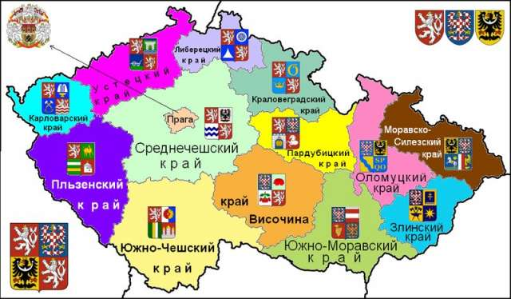
Чешский язык -официальный язык Чешской Республики.
На чешском языке говорят около 12 миллионов людей. Он относится к группе западнославянских языков, является родственным для русского языка. Чешский алфавит использует латиницу.
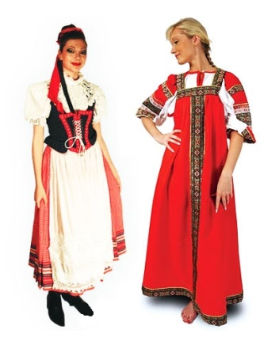
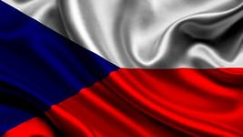
В чешском языке выделяется 4 группы диалектов: собственно чешские, гавацкие, ляшские (силезские) и моравско-словацкие. Литературный чешский язык сформировался на базе среднечешских говоров.
Официальным государственным языком чешский становился дважды. Сначала в XV веке, после того как сформировались основные литературные нормы и правила, а потом - в начале ХХ в. Дело в том, что в начале XVII века, после рокового сражения у Белой Горы, Чехия три столетия находилась в составе Австро-Венгерской империи, которой правили представители немецкого дома Габсбургов. С целью укрепления своей власти Габсбурги стремились усилить влияние немецкого языка. Однако коренное население Чехии сохраняло верность родному языку и старалось развивать его. В 1918 г. Австро-Венгрия распалась, и 2 года спустя чешский язык вновь приобрел статус официального.
Первые памятники письменности относятся к концу
XIII века. В XIV веке существовал единый тип литературного языка.

Испанский язык
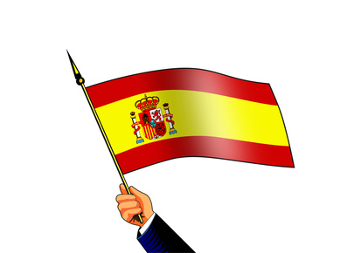
– один из самых изучаемых языков в мире.

Местом зарождения испанского языка считается королевство Кастилия, поэтому очень часто испанский язык еще называют кастильским.
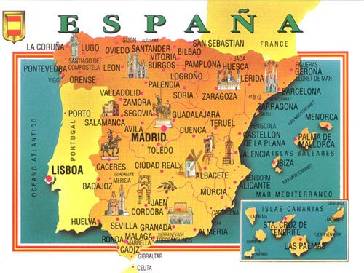
На испанском сейчас разговаривают около 500 млн человек в мире. Этот язык является государственным в Испании, в странах Латинской Америки и в Экваториальной Гвинее.
По разным оценкам, во всём мире на испанском языке говорят от 450 до 500 миллионов человек.
Среди пользователей интернета испанский пользуется тоже хорошей популярностью и занимает четвертое место с 5.8 % пользователей, которые используют испанский. Перед ним расположились: английский, японский, немецкий. Учитывая то, что рождаемость в испаноговорящих странах намного больше, чем в англоязычных, то есть большая доля вероятности, что скоро испанский отвоюет второе место, после китайского среди государственных языков по численности носителей.
Испанский – очень удобный язык. Если вы знаете, как пишется слово, вы практически всегда можете произнести его. Исключения составляют новые заимствованные слова, которые обычно сохраняют свое написание.
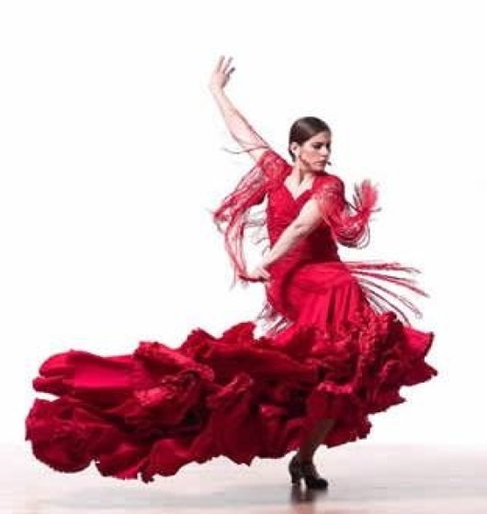
Отличная новость для тех, кто уже знает английский! Вы уже можете понять более 3000 испанских слов, поскольку в английском и испанском языках есть много похожих слов, пришедших из латыни.
В испанском языке вопросительное предложение сопровождается двумя вопросительными знаками: один стоит, как обычно, в конце предложения, а другой — в начале, причём
в перевёрнутом виде. Например, фраза «Как дела?» по-испански будет «¿Cómo estás?».
Панно, оформленной из флагов европейских государств, которые были подготовлены учащимися начальной школы и карты Европы, подготовленной учащимися 6-х классов.
